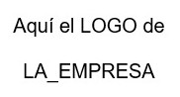

I3EME

**Instructivo Gestión de EMERGENCIAS**

**1 ALCANCE y OBJETIVOS** (Que se debe lograr)

**Alcance**: Todas las situaciones de emergencia en las que se puede involucrar **{LA_EMPRESA}**y su personal.

**Objetivos**: Establecer un plan de contingencia a las emergencias conocidas o detectadas.

**2 REFERENCIAS**(Norma aplicada y otras para leer más)

Aplica a: ISO 14001 ISO 45001 ISO 9001. Más información, ver: 22301-20-24-25

**3 TÉRMINOS Y DEFINICIONES**(Abreviaturas)

**SIG**: Sistema de gestión de **{LA_EMPRESA}**.

**DIR**: Representante de dirección.

**COR**: Coordinador del sistema gestión.

**Procedimiento o Instructivo (P**o**I#@@@)**: Conjunto de tareas similares, forma especificada de llevar a cabo actividades o proceso.

**Instructivo**: Grupo de tareas de un procedimiento, puede ser un **IP###**“**Instructivo de Puesto**”.

**Registro**: Documento con información única de resultados, evidencia de actividad.

**Riesgo: Efecto de la incertidumbre.**Vulnerabilidad potencial a daño a personas o entidades.

**Incidente**: Suceso/s del trabajo donde puede haber daño.

**Accidente**: Sucesos imprevistos e indeseados que afectan negativamente a una persona o grupos de personas.

**Aspectos**: Elementos de las actividades interactuantes de {LA_EMPRESA}.

**4 CONTEXTO / RIESGOS**(Donde se aplica y que puede pasar)

CONTEXTO: Todos los lugares en donde alguien o algo en nombre de **{LA_EMPRESA}** actúe.

RIESGOS:

a la SST: riesgos de muerte, mutilación, de incapacidad permanente, secuelas psicológicas, de accidente, de integridad a las personas, por no actuar según este instructivo.

Ambientales: daños significativos, de incendio y efectos duraderos al ambiente de no usar este instructivo.

A la calidad: daño irreversible o que ocasione la quiebra de **{LA_EMPRESA}**, de no usar este instructivo.

**5 RESPONSABLES** (Quien son los encargados de las tareas)

**DIR**: de brindar los recursos necesarios para reducir la incertidumbre y sus efectos colocando o haciendo colocar medidas de control.

**Resp. SST**: Habiendo cuantificado los riesgos de las tareas, controlar y auditar las aplicaciones de los controles. Capacitar. Hacer corregir desvíos. Planificar y controlar la ejecución de simulacros.

**COR/TODOS LOS SUPERVISORES**: Asegurarse que los **PoI#@@@**contengan los riesgos, difundirlos, capacitar sobre ellos, controlar, auditar e inspeccionar su aplicación y corregir los desvíos, difundiendo esas correcciones.

**Todos:** cumplir con los roles asignados en este instructivo.

**6 PLANIFICACIÓN**(Cuando se hacen estos trabajos)

Al iniciar el año y siguiendo P6PLA se prevé cuando serán los simulacros que garanticen el control de cumplimiento y mejoras a los roles de emergencias.

**7 DOCUMENTOS SOPORTE** (Que documentos usamos)

· **Rol de accidente,**

· **Rol de incendio,**

· **Rol de derrame,**

· **Rol de emergencia**

Cada uno de los roles mencionados contiene el diagrama de flujo, los pasos para actuar y los teléfonos a llamar, cada uno depende el evento.

**R0HAL INC** Inconformidad este documento se llena cuando hay un incumplimiento en los requisitos del proceso o por queja del cliente. En este caso lo llenamos luego de haber tenido que actuar de acuerdo al presente instructivo. Debe ser tratada inmediatamente dando solución a los problemas.

**R5DER** Designación de roles. Es el documento que dice los nombres de las personas que ocupan algún rol en caso de emergencia. Los roles son declarados de acuerdo al mix entre conocimientos y personalidad (evaluada por Resp. de SST).

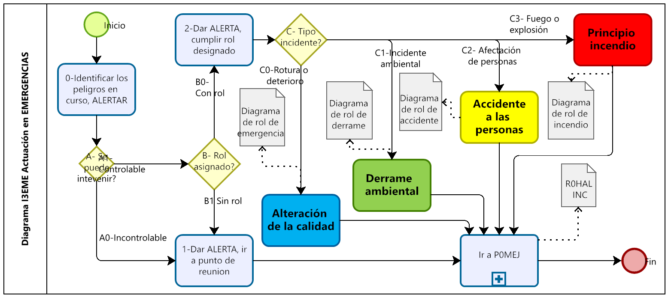

**8 TAREAS** (Como y cuál es el orden para hacer el trabajo).

**INTRODUCCION**

La introducción ideal a este instructivo es leerlo, controlarlo, realizar los simulacros, mejorar el desempeño de actuación de todos los implicados después de cada simulacro, volver a mejorarlo y **“NUNCA TENER QUE USARLO”.**

Entender que siempre ocurrirán incidentes/accidentes es el 1º paso para evitarlos.

La 2º tarea es evaluar las posibilidades de mayor riesgo y de acuerda al mismo, practicar como actuar cuando surja uno de ellos para tener práctica cuando ocurra y de esa manera posiblemente evitar el accidente. Cuando ocurre un incidente, invariablemente algo debe ser mejorado por lo cual, si es un incidente, es una R0HAL OBS. Pero si tiene daño, pérdidas o contaminación, es una R0HAL INC y debe ser tratada de la manera que corresponda.

**Flujo de tareas** (como hacer la gestión de pre requisitos)

**0-Identificar los peligros en curso, ALERTAR**

Cualquiera al detectar una anormalidad que conducirá a un incidente debe actuar según las capacitaciones recibidas relacionadas con cómo actuar en emergencia. Todas las emergencias son diferentes, pero podemos agruparlas en cuatro “familias” que son:

· **ACCIDENTE A LAS PERSONAS**

· **PRINCIPIO DE INCENDIO**

· **DERRAME AMBIENTAL**

· **ALTERACIÓN DE LA CALIDAD**

Lo cual no significa que a medida que se detecten necesidades de nuevos diagramas, se vallan incorporando a los actuales.

1. **¿Se puede intervenir?** Es la primera pregunta que debe hacerse la persona que ha detectado el incidente en curso, por ejemplo, puede ser un principio de incendio, cuya magnitud pueda ser sofocado con un matafuego cercano tal cual lo explica “diagrama de rol de incendio”.

**A0-Incontrolable.** Ir a: **1-Dar ALERTA, ir a punto de reunión**

**A1-Controlable.**Ir a: **B- ¿Rol asignado?**

**1-Dar ALERTA, ir a punto de reunión**

**La persona que detecta el incidente y cuando analice que no puede intervenir**porque es incontrolable, deberá dar alerta y acudir al punto de reunión lo más rápido posible, sin correr y por el camino más seguro. Depende el tipo de alerta, mirar manga de viento y caminar en dirección contraria.

1. **¿Rol asignado?**

**B0-Con rol.**Ir a: **2-Dar ALERTA, cumplir rol designado.**

**B1-Sin rol.**Ir a: **1-Dar ALERTA, ir a punto de reunión**

**2-Dar ALERTA, cumplir rol designado.**

**Cualquier persona cuando detecta el incidente y** tiene un rol asignado, deberá cumplirlo tal como se haya practicado en los simulacros y salir de la zona de peligro lo antes posible. Es muy importante no arriesgar la vida. Si hay situaciones que en el análisis se pueda arriesgar la vida, continuar con mucha precaución en el rol que le corresponda cumplir y apenas pueda salir de la zona peligrosa.

1. **¿Tipo de incidente?**

**C0-Rotura o deterioro.**Ir a: **Alteración de la calidad.**

**C1-Contaminacion ambiental.** Ir a: **Derrame ambiental.**

**C2-Afectacion de personas.**Ir a: **Accidente a las personas.**

**C3-Fuego o explosión.** Ir a: **Principio de incendio.**

**Ir a P0MEJ**

**9 EVALUACIÓN**

**INSPECCIONES**: Aplican de organismos gubernamentales a las medidas de control (por ej. Sistemas contra incendios o distribución de matafuegos por la municipalidad, policía, peritos policiales, bomberos, etc.)

**AUDITORIAS**: Si, por el auditor interno o externo verificando cumplimiento de requisitos de ISO, y/o legales.

**0 MEJORAS**

No es simple producir mejoras en la actuación ante emergencias de hecho sería ideal que este instructivo no se use jamás. Desde el momento que hay personas cometeremos errores las principales mejoras son practicar, practicar y practicar. Se pueden proponer nuevos aparatos para detección temprana de fuego, para detectar un posible derrame, para actuar más rápidamente ante un accidente, proponer nuevos roles de emergencia, etc. Los incidentes como dijimos previamente, volverán a ocurrir, no obstante, podemos retrasar la ocurrencia entre el incidente x y el siguiente, pero lo verdaderamente importante es minimizar el impacto del mismo al actuar lo más rápido y profesional posible para minimizar su gravedad y en algunos casos evitar el accidente.